ЕЛЕКТРОХІМІЧНІ СЕНСОРИ НА БАЗІ НАНОЕЛЕКТРОДНИХ АНСАМБЛІВ

Музика К.М., Білаш О.М., Кукоба А.В., Рожицький М.М.
Харківський національний університет радіоелектроніки
61166, Харків, пр.Леніна, каф. біомедичних електронних пристроїв та систем,
лаб. аналітичної оптохемотроніки, тел. (057)7020369

E-mail: mkm@kture.kharkov.ua
The paper demonstrated the possibility of using multiwall carbon nanotubes in the matrix of polymethylmethacrylate on glassy carbon electrode to create nanoelectrode ensembles (NEA). Their electrochemical and electrochemiluminescent properties were investigated with the help of Ru(NH₃)₆^{2+/3} redox couple application, which has a well-known fully reversible electrochemical oxidation and reduction processes. We showed that NEA has high Faraday/capacitive current ratio compared to conventional electrodes of the same area, indicating a greater sensitivity to redox-active compounds determination.
Keywords: nanoelectrode ensembles, multiwall carbon nanotubes, polymethylmethacrylate, glassy carbon, Faraday current, capacitor current, Ru(NH₃)₆^{2+/3}, redox couple.

На сьогоднішній день відомо безліч наноматеріалів, які використовують у сенсорах, сонячних елементах, акумуляторних батареях або паливних елементах. Проте впровадження наноструктур у такого роду пристрої є далеко не тривіальним завданням. Одна з основних перешкод, що стоять на шляху дослідників, полягає в тому, що часто електропровідність значно знижується при переході до нанорозмірного стану матеріалів. Це викликано багатьма причинами, в тому числі збільшенням частки поверхневих атомів і відповідно енергетичним бар'єром, який потрібно подолати електрону, щоб перескочити з однієї частини на іншу.
Для вирішення даної проблеми нами запропоновано використовувати так звані наноелектродні ансамблі (НЕА), які представляють собою "мережу" струмопровідних частинок на/або під шаром матеріалу з високим електроопору.
У даній роботі було створено НЕА на базі мультистінних вуглецевих нанотрубок (МСВНТ), іммобілізованих у матриці з поліметилметакрилату (ПММА) на скловуглецевому електроді, та досліджено їх аналітичні властивості на прикладі електрохімічного (ЕХ) визначення відомої редокс-пари Ru(NH₃)₆^{2+/3+}, яка має повністю зворотні ЕХ-процеси відновлення та окислення. На рис. 1 зображено циклічні вольтамперограми (ЦВАМ) отриманих структур із різними концентраціями МСВНТ.

Електрохімічні властивості розроблених підкладок
Для вивчення ЕХ-властивостей створених підкладок використовувався метод ЦВАМ. ЕХ-дослідження виготовлених зразків електродів були розпочаті зі зразка СВ-електрода, вкритого плівкою чистого ПММА без домішок МСВНТ. Плівка ПММА поводила себе як діелектрик. Після цього було досліджено поведінку МСВНТ/ПММА СВ електрода у фоновому розчині. Граничний струм першого ходу сканування у катодній області був максимальний, а ємнісний струм – мінімальний. З наступним ходом розгортки граничний струм падав, а ємнісний – зростав. Зауважимо, що у анодній області граничний струм падав з кожним ходом розгортки, але при цьому і зменшувались ємнісні струми. Цікавою особливістю фонових досліджень була слабка електрохемілюмінесценція на МСВНТ/ПMMA плівці у катодній області. Для дослідження ЕХ-властивостей СВ електроду з МСВНТ/ПММА плівками з різними концентраціями МСВНТ та на різних швидкостях розгортки потенціалу, було використано добре відому редокс пару Ru(NH₃)₆^{2+/3+} [3, 4].

Результати і обговорення
За малого вмісту МСВНТ у матриці ПММА (зразок 1) ЦВАМ Ru(NH₃)₆^{2+/3+} має "сигмоїдну" форму з дуже малим гістерезисом між катодним і анодним напрямками розгортки. Це може пояснюватись розділенням у просторі шарів дифузії окремих нанотрубок, тобто має місце сферична та циліндрична дифузії. При цьому електроди поводять себе як наноелектродні ансамблі. Характерною особливістю ЦВАМ за таких концентрацій МСВНТ є малі значення ємнісних струмів, оскільки вони прямопропорційні сумарній площі кожного індивідуального наноелектроду ансамблю. В свою чергу фарадеївський струм прямопропорційний значно більшій сумарній дифузійній зоні навколо наноелектродів ансамблю. Характерна "сигмоїдна" форма ЦВАМ з малим гістерезисом вказує, що в зразку 1 окремі дифузійні зони наноелектродів не перекриваються.
За п'ятикратного збільшення концентрації МСВНТ у ПММА (зразок 2), сенсорні елементи мають іншу поведінку, що видно на відповідних ЦВАМ, на яких є характерні піки. Останні свідчать про перекриття дифузійних шарів окремих наноелектродів ансамблю (за таких обставин наноелектродні ансамблі починають поводитись як звичайні макроелектроди). Позитивним моментом при цьому є зростання фарадеївського струму на фоні незначного зростання ємнісного струму, що свідчить про більшу чутливість вимірювання редокс-активних сполук. Зауважимо, що навіть за умови повного перекриття дифузійних шарів, співвідношення сигнал/шум (фарадеївськтий струм/ємнісний струм) більше, ніж у звичайних електродів. Крім того, воно може регулюватись варіюванням концентрації МСВНТ структур у матриці діелектрика.

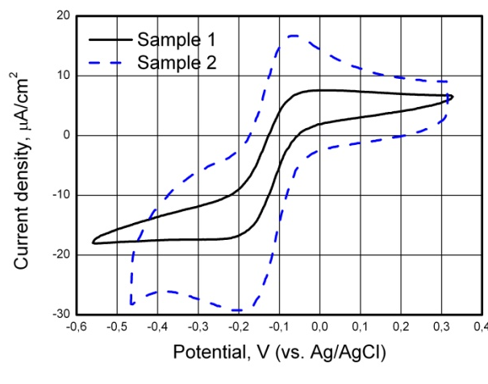  а) | 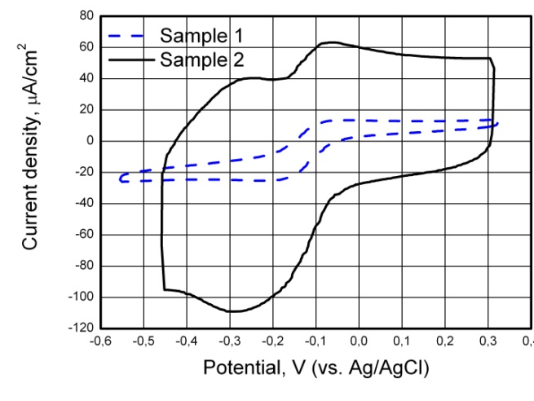  б)
Рисунок 1 – Циклічна вольтамперограма редокс-пари 0,94мМ {Ru(NH₃)₆}⁺² / 1,04мМ {Ru(NH₃)₆}⁺³ в H₂O на фоні 0,1М NaClO₄ на плівкових електродах з МСВНТ у ПММА (----концентрація МСВНТ у ПММА 10 мкг/мл; –– концентрація МСВНТ у ПММА 2 мкг/мл) на різних швидкостях розгортки потенціалу: а) 10 мВ/с; б) 100 мВ/с

Таким чином, НЕА на базі МСВНТ у ПММА мають великі перспективи у розробці ЕХ-сенсорів для детектування слідових кількостей редокс-активних речовин.
Дана робота виконана в рамках міжнародного проекту №5067 Українського науко-во-технологічного центру під керівництвом проф.Рожицького М.М.

Список літератури:
1. Lina Z., Huanga L. et al. // Electrochem. Commun. 2008, 10, 1708-1711.
2. S. Creager , P. T. Radford // J. of Electroanal. Chem. 2001, 500, 21–29.
3. Музика К.М., Білаш О.М. та інш. // Річна сесія наукової ради з проблеми «Аналітична хімія», 14-19 травня 2010, Україна, Гурзуф, Крим, с.46.
4. K. Muzyka, A. Kukoba et al. // ELECNANO4 – 7th ECHEMS, Paris, France, May 23-26, 2011.

